ПРОЕКТ
АДМИНИСТРАЦИЯ ТРУНОВСКОГО МУНИЦИПАЛЬНОГО ОКРУГА
СТАВРОПОЛЬСКОГО КРАЯ

П О С Т А Н О В Л Е Н И Е

с. Донское

О внесении изменений в правила землепользования и застройки Труновского муниципального округа Ставропольского края, утвержденные постановлением администрации Труновского муниципального округа Ставропольского края от 28.02.2022 № 110-п

В соответствии со статьей 32 Градостроительного кодека Российской Федерации, Федеральным законом от 06 октября 2003 г. № 131-ФЗ «Об общих принципах организации местного самоуправления в Российской Федерации», Законом Ставропольского края от 22 июня 2021 г. № 64-кз «О внесении изменений в Закон Ставропольского края «О некоторых вопросах регулирования отношений в области градостроительной деятельности на территории Ставропольского края», Законом Ставропольского края от 18 июня 2012 г. № 53-кз «О некоторых вопросах регулирования отношений в области градостроительной деятельности на территории Ставропольского края», с учетом заключения о результатах публичных слушаний по проекту внесения изменений в правила землепользования и застройки Труновского муниципального округа Ставропольского края, администрация Труновского муниципального округа Ставропольского края

ПОСТАНОВЛЯЕТ:

1. Утвердить прилагаемые изменения в правила землепользования и застройки Труновского муниципального округа Ставропольского края, утвержденные постановлением администрации Труновского муниципального округа Ставропольского края от 28.02.2022 № 110-п «Об утверждении правил землепользования и застройки Труновского муниципального округа Ставропольского края» (с изменениями внесенными постановлением администрации Труновского муниципального округа Ставропольского края от 04.07.2022 № 437-п).

2. Контроль за выполнением настоящего постановления оставляю за собой.

3. Настоящее постановление вступает в силу со дня его обнародования путем размещения на официальном сайте органов местного самоуправления Труновского муниципального округа Ставропольского края в информационно-телекоммуникационной сети «Интернет» по адресу: www.trunovskiy26raion.ru.

Исполняющий полномочия Главы
Труновского муниципального округа
Ставропольского края
первый заместитель главы администрации
Труновского муниципального округа
Ставропольского края А.В. Чернышов

УТВЕРЖДЕНЫ:

постановлением администрации Труновского муниципального округа Ставропольского края Ставропольского края

от __________ №___

ИЗМЕНЕНИЯ,
которые вносятся в правила землепользования и застройки Труновского муниципального округа Ставропольского края, утвержденные постановлением администрации Труновского муниципального округа Ставропольского края от 28.02.2022 № 110-п

1. Статью 28.1. изложить в следующей редакции:
«Статья 28.1. Ж. Зоны жилой застройки

Зоны жилой застройки:
- Ж-1 – зона застройки индивидуальными жилыми домами;
- Ж-2 – зона застройки малоэтажными жилыми домами.

Виды разрешённого использования земельных участков

код ври | наименование вида разрешённого использования | описание вида разрешённого использования |  |  |  |  |  | Ж-1 | Ж-2
2.1 | Для индивидуального жилищного строительства | Размещение жилого дома (отдельно стоящего здания количеством надземных этажей не более чем три, высотой не более двадцати метров, которое состоит из комнат и помещений вспомогательного использования, предназначенных для удовлетворения гражданами бытовых и иных нужд, связанных с их проживанием в таком здании, не предназначенного для раздела на самостоятельные объекты недвижимости);  выращивание иных декоративных или сельскохозяйственных культур;  размещение индивидуальных гаражей и хозяйственных построек |  |  |  |  |  | О | -
2.1.1 | Малоэтажная многоквартирная жилая застройка | Размещение малоэтажных многоквартирных домов (многоквартирные дома высотой до 4 этажей, включая мансардный); обустройство спортивных и детских площадок, площадок для отдыха; размещение объектов обслуживания жилой застройки во встроенных, пристроенных и встроенно-пристроенных помещениях малоэтажного многоквартирного дома, если общая площадь таких помещений в малоэтажном многоквартирном доме не составляет более 15% общей площади помещений дома |  |  |  |  |  | - | О
2.2 | Для ведения личного подсобного хозяйства (приусадебный земельный участок) | Размещение жилого дома, указанного в описании вида разрешенного использования с кодом 2.1;  производство сельскохозяйственной продукции;  размещение гаража и иных вспомогательных сооружений;  содержание сельскохозяйственных животных |  |  |  |  |  | О | -
2.3 | Блокированная жилая застройка | Размещение жилого дома, имеющего одну или несколько общих стен с соседними жилыми домами (количеством этажей не более чем три, при общем количестве совмещенных домов не более десяти и каждый из которых предназначен для проживания одной семьи, имеет общую стену (общие стены) без проемов с соседним домом или соседними домами, расположен на отдельном земельном участке и имеет выход на территорию общего пользования (жилые дома блокированной застройки);  разведение декоративных и плодовых деревьев, овощных и ягодных культур;  размещение индивидуальных гаражей и иных вспомогательных сооружений;  обустройство спортивных и детских площадок, площадок для отдыха |  |  |  |  |  | У | У
2.4 | Передвижное жилье | Размещение сооружений, пригодных к использованию в качестве жилья (палаточные городки, кемпинги, жилые вагончики, жилые прицепы) с возможностью подключения названных сооружений к инженерным сетям, находящимся на земельном участке или на земельных участках, имеющих инженерные сооружения, предназначенных для общего пользования |  |  |  |  |  | У | -
2.7.1 | Хранение автотранспорта | Размещение отдельно стоящих и пристроенных гаражей, в том числе подземных, предназначенных для хранения автотранспорта, в том числе с разделением на машино-места, за исключением гаражей, размещение которых предусмотрено содержанием вида разрешенного использования с кодами 2.7.2, 4.9 |  |  |  |  |  | О | О
2.7.2 | Размещение гаражей для собственных нужд | Размещение для собственных нужд отдельно стоящих гаражей и (или) гаражей, блокированных общими стенами с другими гаражами в одном ряду, имеющих общие с ними крышу, фундамент и коммуникации |  |  |  |  |  | У | У
3.1.1 | Предоставление коммунальных услуг | Размещение зданий и сооружений, обеспечивающих поставку воды, тепла, электричества, газа, отвод канализационных стоков, очистку и уборку объектов недвижимости (котельных, водозаборов, очистных сооружений, насосных станций, водопроводов, линий электропередач, трансформаторных подстанций, газопроводов, линий связи, телефонных станций, канализаций, стоянок, гаражей и мастерских для обслуживания уборочной и аварийной техники, сооружений, необходимых для сбора и плавки снега) |  |  |  |  |  | О | О
3.2 | Социальное обслуживание | Размещение зданий, предназначенных для оказания гражданам социальной помощи. Содержание данного вида разрешенного использования включает в себя содержание видов разрешенного использования с кодами 3.2.1-3.2.4 |  |  |  |  |  | У | У
3.2.1 | Дома социального обслуживания | Размещение зданий, предназначенных для размещения домов престарелых, домов ребенка, детских домов, пунктов ночлега для бездомных граждан;  размещение объектов капитального строительства для временного размещения вынужденных переселенцев, лиц, признанных беженцами |  |  |  |  |  | У | У
3.2.2 | Оказание социальной помощи населению | Размещение зданий, предназначенных для служб психологической и бесплатной юридической помощи, социальных, пенсионных и иных служб (службы занятости населения, пункты питания малоимущих граждан), в которых осуществляется прием граждан по вопросам оказания социальной помощи и назначения социальных или пенсионных выплат, а также для размещения общественных некоммерческих организаций: некоммерческих фондов, благотворительных организаций, клубов по интересам |  |  |  |  |  | У | У
3.2.3 | Оказание услуг связи | Размещение зданий, предназначенных для размещения пунктов оказания услуг почтовой, телеграфной, междугородней и международной телефонной связи |  |  |  |  |  | У | У
3.2.4 | Общежития | Размещение зданий, предназначенных для размещения общежитий, предназначенных для проживания граждан на время их работы, службы или обучения, за исключением зданий, размещение которых предусмотрено содержанием вида разрешенного использования с кодом 4.7 |  |  |  |  |  | У | У
3.3 | Бытовое обслуживание | Размещение объектов капитального строительства, предназначенных для оказания населению или организациям бытовых услуг (мастерские мелкого ремонта, ателье, бани, парикмахерские, прачечные, химчистки, похоронные бюро) |  |  |  |  |  | У | У
3.4.1 | Амбулаторно-поликлиническое обслуживание | Размещение объектов капитального строительства, предназначенных для оказания гражданам амбулаторно-поликлинической медицинской помощи (поликлиники, фельдшерские пункты, пункты здравоохранения, центры матери и ребёнка, диагностические центры, молочные кухни, станции донорства крови, клинические лаборатории) |  |  |  |  |  | У | У
3.5.1 | Дошкольное, начальное и среднее общее образование | Размещение объектов капитального строительства, предназначенных для просвещения, дошкольного, начального и среднего общего образования (детские ясли, детские сады, школы, лицеи, гимназии, художественные, музыкальные школы, образовательные кружки и иные организации, осуществляющие деятельность по воспитанию, образованию и просвещению), в том числе зданий, спортивных сооружений, предназначенных для занятия обучающихся физической культурой и спортом |  |  |  |  |  | У | У
3.6 | Культурное развитие | Размещение зданий и сооружений, предназначенных для размещения объектов культуры. Содержание данного вида разрешенного использования включает в себя содержание видов разрешенного использования с кодами 3.6.1-3.6.3 |  |  |  |  |  | У | У
3.7 | Религиозное использование | Размещение зданий и сооружений религиозного использования. Содержание данного вида разрешенного использования включает в себя содержание видов разрешенного использования с кодами 3.7.1-3.7.2 |  |  |  |  |  | У | У
3.7.1 | Осуществление религиозных обрядов | Размещение зданий и сооружений, предназначенных для совершения религиозных обрядов и церемоний (в том числе церкви, соборы, храмы, часовни, мечети, молельные дома, синагоги) |  |  |  |  |  | У | У
3.7.2 | Религиозное управление и образование | Размещение зданий, предназначенных для постоянного местонахождения духовных лиц, паломников и послушников в связи с осуществлением ими религиозной службы, а также для осуществления благотворительной и религиозной образовательной деятельности (монастыри, скиты, дома священнослужителей, воскресные и религиозные школы, семинарии, духовные училища) |  |  |  |  |  | У | У
4.1 | Деловое управление | Размещение объектов капитального строительства с целью: размещения объектов управленческой деятельности, не связанной с государственным или муниципальным управлением и оказанием услуг, а также с целью обеспечения совершения сделок, не требующих передачи товара в момент их совершения между организациями, в том числе биржевая деятельность (за исключением банковской и страховой деятельности) |  |  |  |  |  | У | У
4.4 | Магазины | Размещение объектов капитального строительства, предназначенных для продажи товаров, торговая площадь которых составляет до 5000 кв. м |  |  |  |  |  | У | У
4.5 | Банковская и страховая деятельность | Размещение объектов капитального строительства, предназначенных для размещения организаций, оказывающих банковские и страховые услуги |  |  |  |  |  | У | У
4.6 | Общественное питание | Размещение объектов капитального строительства в целях устройства мест общественного питания за плату (рестораны, кафе, столовые, закусочные, бары) |  |  |  |  |  | У | У
4.9 | Служебные гаражи | Размещение постоянных или временных гаражей, стоянок для хранения служебного автотранспорта, используемого в целях осуществления видов деятельности, предусмотренных видами разрешенного использования с кодами 3.0, 4.0, а также для стоянки и хранения транспортных средств общего пользования, в том числе в депо |  |  |  |  |  | У | У
4.9.1.1 | Заправка транспортных средств | Размещение автозаправочных станций; размещение магазинов сопутствующей торговли, зданий для организации общественного питания в качестве объектов дорожного сервиса |  |  |  |  |  | У | У
4.9.1.3 | Автомобильные мойки | Размещение автомобильных моек, а также размещение магазинов сопутствующей торговли |  |  |  |  |  | У | У
4.9.1.4 | Ремонт автомобилей | Размещение мастерских, предназначенных для ремонта и обслуживания автомобилей, и прочих объектов дорожного сервиса, а также размещение магазинов сопутствующей торговли |  |  |  |  |  | У | У
4.9.2 | Стоянка транспортных средств | Размещение стоянок (парковок) легковых автомобилей и других мототранспортных средств, в том числе мотоциклов, мотороллеров, мотоколясок, мопедов, скутеров, за исключением встроенных, пристроенных и встроенно-пристроенных стоянок |  |  |  |  |  | У | У
5.1.2 | Обеспечение занятий спортом в помещениях | Размещение спортивных клубов, спортивных залов, бассейнов, физкультурно-оздоровительных комплексов в зданиях и сооружениях |  |  |  |  |  | - | У
5.1.3 | Площадки для занятий спортом | Размещение площадок для занятия спортом и физкультурой на открытом воздухе (физкультурные площадки, беговые дорожки, поля для спортивной игры) |  |  |  |  |  | О | У
6.8 | Связь | Размещение объектов связи, радиовещания, телевидения, включая воздушные радиорелейные, надземные и подземные кабельные линии связи, линии радиофикации, антенные поля, усилительные пункты на кабельных линиях связи, инфраструктуру спутниковой связи и телерадиовещания, за исключением объектов связи, размещение которых предусмотрено содержанием видов разрешенного использования с кодами 3.1.1, 3.2.3 |  |  |  |  |  | У | У
8.3 | Обеспечение внутреннего правопорядка | Размещение объектов капитального строительства, необходимых для подготовки и поддержания в готовности органов внутренних дел, Росгвардии и спасательных служб, в которых существует военизированная служба;  размещение объектов гражданской обороны, за исключением объектов гражданской обороны, являющихся частями производственных зданий |  |  |  |  |  | У | У
9.3 | Историко-культурная деятельность | Сохранение и изучение объектов культурного наследия народов Российской Федерации (памятников истории и культуры), в том числе: объектов археологического наследия,  достопримечательных мест, мест бытования исторических промыслов, производств и ремесел, исторических поселений, недействующих военных и гражданских захоронений, объектов культурного наследия, хозяйственная деятельность, являющаяся историческим промыслом или ремеслом, а также хозяйственная деятельность, обеспечивающая познавательный туризм |  |  |  |  |  | У | У
12.0 | Земельные участки (территории) общего пользования | Земельные участки общего пользования. Содержание данного вида разрешенного использования включает в себя содержание видов разрешенного использования с кодами 12.0.1-12.0.2 |  |  |  |  |  | О | О
12.0.1 | Улично-дорожная сеть | Размещение объектов улично-дорожной сети: автомобильных дорог, трамвайных путей и пешеходных тротуаров в границах населенных пунктов, пешеходных переходов, бульваров, площадей, проездов, велодорожек и объектов велотранспортной и инженерной инфраструктуры;  размещение придорожных стоянок (парковок) транспортных средств в границах городских улиц и дорог, за исключением предусмотренных видами разрешенного использования с кодами 2.7.1, 4.9, 7.2.3, а также некапитальных сооружений, предназначенных для охраны транспортных средств |  |  |  |  |  | О | О
12.0.2 | Благоустройство территории | Размещение декоративных, технических, планировочных, конструктивных устройств, элементов озеленения, различных видов оборудования и оформления, малых архитектурных форм, некапитальных нестационарных строений и сооружений, информационных щитов и указателей, применяемых как составные части благоустройства территории, общественных туалетов |  |  |  |  |  | О | О
14.0 | Земельные участки,  входящие в состав общего имущества собственников индивидуальных жилых домов в малоэтажном жилом комплексе | Земельные участки, относящиеся к общему имуществу собственников индивидуальных жилых домов в малоэтажном жилом комплексе и предназначенные для удовлетворения потребностей собственников индивидуальных жилых домов в малоэтажном жилом комплексе и (или) для размещения объектов капитального строительства, иного имущества, относящегося к общему имуществу собственников индивидуальных жилых домов в малоэтажном жилом комплексе |  |  |  |  |  | О | -
Предельные (минимальные и (или) максимальные) размеры земельных участков и предельные параметры разрешённого строительства, реконструкции объектов капитального строительства |  |  |  |  |  | Примечания
 |  |  | Ж-1 | Ж-2
Предельные (минимальные и (или) максимальные) размеры земельных участков и предельные параметры разрешённого строительства, реконструкции объектов капитального строительства:
для индивидуального жилищного строительства |  |  | 400-1500 м² |  | -
для ведения личного подсобного хозяйства |  |  | 400-5000 м² |  | -
для блокированной жилой застройки |  |  | 400-1500 м²
для малоэтажной жилой застройки |  |  | - |  | минимальные размеры земельных участков не подлежат установлению, максимальный – 5000 м²
для иных видов разрешенного использования |  |  | не подлежат установлению
Предельное количество этажей:
для индивидуального жилищного строительства, ведения личного подсобного хозяйства |  |  | 3 надземных этажа |  | -
для блокированной жилой застройки |  |  | 3 этажа
для малоэтажной жилой застройки |  |  | - |  | 4 этажа
для иных видов разрешенного использования |  |  | не подлежит установлению
Предельная высота зданий, строений, сооружений:
для индивидуального жилищного строительства |  |  | 20 м |  | - | Для вспомогательных строений – не более 7 м
для блокированной жилой застройки |  |  | 20 м
для малоэтажной жилой застройки |  |  | - |  | 24 м
для иных видов разрешенного использования |  |  | не подлежит установлению
Минимальные отступы от границ земельных участков в целях определения мест допустимого размещения зданий, строений, сооружений, за пределами которых запрещено строительство зданий, строений, сооружений |  |  | 3 м |  |  | Реконструкция жилого дома, расположенного по линии застройки, проводится по согласованию с администрацией Труновского муниципального округа.  Для ИЖС: в случае реконструкции объекта капитального строительства в условиях сложившейся застройки допускается сохранение существующих отступов объекта капитального строительства от границ смежных земельных участков. Расстояния от границ участка до стены жилого дома и хозяйственных построек могут быть сокращены при соблюдении норм инсоляции, освещенности, противопожарной защиты и по обоюдному согласию правообладателей соответствующих земельных участков.
Максимальный процент застройки в границах земельного участка, определяемый как отношение суммарной площади земельного участка, которая может быть застроена, ко всей площади земельного участка:
для жилищного строительства |  |  | 65%
для личного подсобного хозяйства |  |  | 60%
для иных видов разрешенного использования |  |  | 80%
Иные предельные параметры разрешённого строительства, реконструкции объектов капитального строительства:
Расстояния от окон жилых помещений (комнат, кухонь и веранд) домов индивидуальной застройки до стен домов и хозяйственных построек (сарая, гаража, бани), расположенных на соседних земельных участках |  |  | не менее 6 м |  |  | п. 7.1 СП 42.13330.2016.  Расстояния от границ участка до стены жилого дома и хозяйственных построек могут быть сокращены при соблюдении норм инсоляции, освещенности, противопожарной защиты и по обоюдному согласию правообладателей соответствующих земельных участков.
Расстояние от границ участка должно быть не менее:
до стены жилого дома |  |  | 3 м
до хозяйственных построек |  |  | 1 м
Расстояние до границы соседнего придомового (приквартирного) участка по санитарно-бытовым условиям должны быть не менее:
от индивидуального, усадебного, блокированного дома |  |  | 3 м |  |  | п. 1.6.5 Приказа Министерства строительства, дорожного хозяйства и транспорта Ставропольского края от 25 июля 2017 года № 295-о/д «Об утверждении нормативов градостроительного проектирования Ставропольского края. Часть VI. Территории жилой застройки при различных типах застройки. Производственные территории. Территории различного назначения»
от постройки для содержания скота и птицы |  |  | 4 м
от других построек (бани, автостоянки и др.) |  |  | не менее высоты строения (в верхней точке), но не менее 3 м
от стволов высокорослых деревьев |  |  | 4 м
от стволов среднерослых деревьев |  |  | 2 м
от кустарника |  |  | 1 м
При отсутствии централизованной канализации расстояние:
от туалета до стен ближайшего дома |  |  | не менее 12 м |  |  | п. 7.1 СП 42.13330.2016
до источника водоснабжения (колодца) |  |  | не менее 25 м
Расстояние от усадебного, одно-двухквартирного дома до:
красной линии улиц |  |  | не менее 3 м |  |  |  | В соответствии с утвержденной документацией по планировке территории.
красной линии проездов |  |  | не менее 3 м
Расстояние от хозяйственных построек и автостоянок закрытого типа до красных линий улиц и проездов |  |  | не менее 5 м
Размер земельных участков гаражей и стоянок на одно машино-место |  |  | 30 м² |  |  |  | п. 11.37 СП 42.13330.2016
Максимально допустимая высота ограждений |  |  | 2 м |  |  |  | Ограждение по границе с соседним домовладением – сетка «рабица». Высота ограждения по границе с соседним домовладением может быть увеличена по согласованию с владельцами соседних земельных участков. Характер ограждения земельных участков со стороны улицы должен быть выдержан в едином стиле, имеющем просветы.
Отступ от красных линий для школ и детских дошкольных учреждений, размещаемых в отдельных зданиях |  |  | не менее 25 м |  |  |  | В реконструируемых кварталах – не менее 15 м
Площадь озелененных территорий общего пользования |  |  | не менее 12 м² |  |  |  | СП 42.13330.2016
Нормы парковки:
Предприятия общественного питания периодического спроса (рестораны, кафе) |  |  | 1 машино-место на 4-5 посадочных мест |  |  |  | СП 42.13330.2016 Градостроительство. Планировка и застройка городских и сельских поселений. Актуализированная редакция СНиП 2.07.01-89*
Магазины-склады (мелкооптовой и розничной торговли, гипермаркеты) |  |  | 1 машино-место на 30-35 м² общей площади
Объекты коммунально-бытового обслуживания:
бани |  |  | 1 машино-место на 5-6 единовременных посетителей
ателье, фотосалоны, салоны-парикмахерские, салоны красоты, солярии, салоны моды, свадебные салоны |  |  | 1 машино-место на 10-15 м² общей площади
салоны ритуальных услуг |  |  | 1 машино-место на 20-25 м² общей площади
химчистки, прачечные, ремонтные мастерские, специализированные центры по обслуживанию сложной бытовой техники и др. |  |  | 1 машино-место на 1-2 рабочих места приемщика
В сельских поселениях и районах усадебной застройки городов размещаемые в пределах жилой зоны группы сараев должны содержать не более 30 блоков каждая. Сараи для скота и птицы следует предусматривать на расстоянии от окон жилых помещений дома, м, не менее: одиночные или двойные – 10, до восьми блоков – 25, от восьми до 30 блоков – 50. Площадь застройки сблокированных сараев не должна превышать 800 м. Расстояния между группами сараев следует принимать в соответствии с требованиями пожарной безопасности. Расстояние от сараев для скота и птицы до шахтных колодцев должно быть не менее 20 м.
Вспомогательные строения, за исключением гаражей, размещать со стороны улиц не допускается.
По красной линии допускается размещать жилые здания со встроенными в первые этажи или пристроенными помещениями общественного назначения, а на жилых улицах в условиях реконструкции сложившейся застройки - жилые здания с квартирами в первых этажах.
При размещении зданий, строений и сооружений в данной территориальной зоне должны соблюдаться установленные законодательством нормы пожарной безопасности, обеспечения санитарно-эпидемиологического благополучия населения, нормативные противопожарные и санитарно-эпидемиологические разрывы между зданиями, строениями и сооружениями, в том числе и расположенными на смежных земельных участках, а также технические регламенты, национальные стандарты и правила.
В условиях строительства и реконструкции, когда размеры земельных участков меньше установленных градостроительным регламентом минимальных размеров земельных участков либо конфигурация, инженерно-геологические или иные характеристики которых неблагоприятны для застройки, а также в целях соответствия архитектурно-градостроительному облику сложившейся застройки указанные расстояния могут быть сокращены при соблюдении требований технических регламентов, норм инсоляции, освещенности и противопожарных требований, а также обеспечении непросматриваемости жилых помещений из окна в окно.
Расстояние между жилым домом (строением) и границей смежного участка измеряется от цоколя жилого дома (строения) или от стены жилого дома (строения) при отсутствии цоколя, если элементы жилого дома (строения) ‒ эркер, крыльцо, навес, свес крыши и др. выступают не более чем на 0,5 метра от плоскости стены. Если элементы второго и последующих этажей жилого дома (строения) выступают более чем на 0,5 метра из плоскости наружной стены, расстояние между жилым домом (строением), красной линией, линией регулирования застройки и границей смежного участка измеряется от выступающих частей или от проекции их на землю (балконы, архитектурные элементы фасада здания второго и последующих этажей, расположенные на столбах и др.). Крыльцо, пандус, отмостка и любые выступающие части объектов капитального строительства при проекции их на землю должны располагаться в пределах предоставленного (приобретенного) земельного участка.
Общая площадь объектов капитального строительства нежилого назначения, относящихся к условно разрешенным видам использования, устанавливается в разрешении на условно-разрешенный вид использования, выдаваемом в порядке, установленном действующим законодательством.
Во встроенных или пристроенных к индивидуальному дому помещениях общественного назначения не допускается размещать магазины строительных материалов, магазины с наличием взрывоопасных веществ и материалов, а также предприятия бытового обслуживания, в которых применяются легковоспламеняющиеся жидкости.
Требуемое расчетное количество машино-мест для парковки легковых автомобилей устанавливается в соответствии с требованиями раздела «Зоны транспортной инфраструктуры» нормативы градостроительного проектирования Ставропольского края.
На территории застройки индивидуальными усадебными жилыми домами запрещается обустройство и строительство стоянок для грузового транспорта, транспорта для перевозки людей, находящегося в личной собственности, кроме автотранспорта грузоподъемностью менее 1,5 тонны. При этом ширина образуемых заездов должна быть не менее 10 м и примыкание к улично-дорожной сети должно согласовываться с владельцем дороги.
Кровлю построек, навесов, граничащих со смежными земельными участками, необходимо оборудовать снегоудерживающими и водоотводящими устройствами и системами, обеспечивающими отвод воды от соседнего земельного участка.
Неиспользуемые ветхие или разрушающиеся здания и сооружения должны быть закрыты, опечатаны и обесточены их правообладателями, а вокруг таких зданий и сооружений должно быть возведено сплошное ограждение высотой не менее 2,5 метров. Состояние зданий и сооружений оценивается в соответствии с установленным порядком проведения осмотра зданий, сооружений в целях оценки их технического состояния и надлежащего технического обслуживания.
В случае необходимости вывоза грунта с участка застройщик обязан получить разрешение в администрации с определением места.
Перед началом строительства подводящих инженерных коммуникаций застройщик обязан получить ордер на проведение земельных работ в администрации и согласовать его в установленном порядке, а при необходимости восстановления асфальтобетонного покрытия – заключить договор с подрядной организацией на восстановление асфальтобетонного покрытия.
Земельный участок должен быть огорожен до начала строительства с уличной стороны ограждением произвольной конструкции высотой до 2,5 м, по границе со смежными участками ограждение должно быть высотой не более 2,0 и выполнятся из свето-аэропрозрачного материала. Высота ограждения по меже с соседним домовладением может быть увеличена, при условии согласования конструкции и высоты ограждения с владельцами соседних домовладений.
».
2. Таблицу «Виды разрешенного использования земельных участков» статьи 28.2. изложить в следующей редакции:

«Виды разрешенного использования земельных участков

код ври | наименование вида разрешённого  использования | описание вида разрешённого использования | ОД-1 | ОД-2 | ОД-3
2.1 | Для индивидуального жилищного строительства | Размещение жилого дома (отдельно стоящего здания количеством надземных этажей не более чем три, высотой не более двадцати метров, которое состоит из комнат и помещений вспомогательного использования, предназначенных для удовлетворения гражданами бытовых и иных нужд, связанных с их проживанием в таком здании, не предназначенного для раздела на самостоятельные объекты недвижимости);  выращивание иных декоративных или сельскохозяйственных культур;  размещение индивидуальных гаражей и хозяйственных построек | - | - | О
2.1.1 | Малоэтажная многоквартирная жилая застройка | Размещение малоэтажных многоквартирных домов (многоквартирные дома высотой до 4 этажей, включая мансардный); обустройство спортивных и детских площадок, площадок для отдыха; размещение объектов обслуживания жилой застройки во встроенных, пристроенных и встроенно-пристроенных помещениях малоэтажного многоквартирного дома, если общая площадь таких помещений в малоэтажном многоквартирном доме не составляет более 15% общей площади помещений дома | - | - | О
2.2 | Для ведения личного подсобного хозяйства (приусадебный земельный участок) | Размещение жилого дома, указанного в описании вида разрешенного использования с кодом 2.1;  производство сельскохозяйственной продукции;  размещение гаража и иных вспомогательных сооружений;  содержание сельскохозяйственных животных | - | - | У
2.3 | Блокированная жилая застройка | Размещение жилого дома, имеющего одну или несколько общих стен с соседними жилыми домами (количеством этажей не более чем три, при общем количестве совмещенных домов не более десяти и каждый из которых предназначен для проживания одной семьи, имеет общую стену (общие стены) без проемов с соседним домом или соседними домами, расположен на отдельном земельном участке и имеет выход на территорию общего пользования (жилые дома блокированной застройки);  разведение декоративных и плодовых деревьев, овощных и ягодных культур;  размещение индивидуальных гаражей и иных вспомогательных сооружений;  обустройство спортивных и детских площадок, площадок для отдыха | - | - | О
2.7.1 | Хранение автотранспорта | Размещение отдельно стоящих и пристроенных гаражей, в том числе подземных, предназначенных для хранения автотранспорта, в том числе с разделением на машино-места, за исключением гаражей, размещение которых предусмотрено содержанием вида разрешенного использования с кодами 2.7.2, 4.9 | О | О | О
2.7.2 | Размещение гаражей для собственных нужд | Размещение для собственных нужд отдельно стоящих гаражей и (или) гаражей, блокированных общими стенами с другими гаражами в одном ряду, имеющих общие с ними крышу, фундамент и коммуникации | У | У | У
3.1 | Коммунальное обслуживание | Размещение зданий и сооружений в целях обеспечения физических и юридических лиц коммунальными услугами. Содержание данного вида разрешенного использования включает в себя содержание видов разрешенного использования с кодами 3.1.1-3.1.2 | О | О | О
3.1.1 | Предоставление коммунальных услуг | Размещение зданий и сооружений, обеспечивающих поставку воды, тепла, электричества, газа, отвод канализационных стоков, очистку и уборку объектов недвижимости (котельных, водозаборов, очистных сооружений, насосных станций, водопроводов, линий электропередач, трансформаторных подстанций, газопроводов, линий связи, телефонных станций, канализаций, стоянок, гаражей и мастерских для обслуживания уборочной и аварийной техники, сооружений, необходимых для сбора и плавки снега) | О | О | О
3.1.2 | Административные здания организаций, обеспечивающих предоставление коммунальных услуг | Размещение зданий, предназначенных для приема физических и юридических лиц в связи с предоставлением им коммунальных услуг | О | О | О
3.2 | Социальное обслуживание | Размещение зданий, предназначенных для оказания гражданам социальной помощи. Содержание данного вида разрешенного использования включает в себя содержание видов разрешенного использования с кодами 3.2.1-3.2.4 | О | О | О
3.2.1 | Дома социального обслуживания | Размещение зданий, предназначенных для размещения домов престарелых, домов ребенка, детских домов, пунктов ночлега для бездомных граждан;  размещение объектов капитального строительства для временного размещения вынужденных переселенцев, лиц, признанных беженцами | О | О | О
3.2.2 | Оказание социальной помощи населению | Размещение зданий, предназначенных для служб психологической и бесплатной юридической помощи, социальных, пенсионных и иных служб (службы занятости населения, пункты питания малоимущих граждан), в которых осуществляется прием граждан по вопросам оказания социальной помощи и назначения социальных или пенсионных выплат, а также для размещения общественных некоммерческих организаций: некоммерческих фондов, благотворительных организаций, клубов по интересам | О | О | О
3.2.3 | Оказание услуг связи | Размещение зданий, предназначенных для размещения пунктов оказания услуг почтовой, телеграфной, междугородней и международной телефонной связи | О | О | О
3.2.4 | Общежития | Размещение зданий, предназначенных для размещения общежитий, предназначенных для проживания граждан на время их работы, службы или обучения, за исключением зданий, размещение которых предусмотрено содержанием вида разрешенного использования с кодом 4.7 | О | О | О
3.3 | Бытовое обслуживание | Размещение объектов капитального строительства, предназначенных для оказания населению или организациям бытовых услуг (мастерские мелкого ремонта, ателье, бани, парикмахерские, прачечные, химчистки, похоронные бюро) | О | - | О
3.4.1 | Амбулаторно-поликлиническое обслуживание | Размещение объектов капитального строительства, предназначенных для оказания гражданам амбулаторно-поликлинической медицинской помощи (поликлиники, фельдшерские пункты, пункты здравоохранения, центры матери и ребёнка, диагностические центры, молочные кухни, станции донорства крови, клинические лаборатории) | - | О | У
3.4.2 | Стационарное медицинское обслуживание | Размещение объектов капитального строительства, предназначенных для оказания гражданам медицинской помощи в стационарах (больницы, родильные дома, диспансеры, научно-медицинские учреждения и прочие объекты, обеспечивающие оказание услуги по лечению в стационаре);  размещение станций скорой помощи;  размещение площадок санитарной авиации | - | О | -
3.5.1 | Дошкольное, начальное и среднее общее образование | Размещение объектов капитального строительства, предназначенных для просвещения, дошкольного, начального и среднего общего образования (детские ясли, детские сады, школы, лицеи, гимназии, художественные, музыкальные школы, образовательные кружки и иные организации, осуществляющие деятельность по воспитанию, образованию и просвещению), в том числе зданий, спортивных сооружений, предназначенных для занятия обучающихся физической культурой и спортом | У | О | О
3.6.1 | Объекты культурно-досуговой деятельности | Размещение зданий, предназначенных для размещения музеев, выставочных залов, художественных галерей, домов культуры, библиотек, кинотеатров и кинозалов, театров, филармоний, концертных залов, планетариев | У | О | О
3.7 | Религиозное использование | Размещение зданий и сооружений религиозного использования. Содержание данного вида разрешенного использования включает в себя содержание видов разрешенного использования с кодами 3.7.1-3.7.2 | О | - | У
3.7.1 | Осуществление религиозных обрядов | Размещение зданий и сооружений, предназначенных для совершения религиозных обрядов и церемоний (в том числе церкви, соборы, храмы, часовни, мечети, молельные дома, синагоги) | О | - | У
3.7.2 | Религиозное управление и образование | Размещение зданий, предназначенных для постоянного местонахождения духовных лиц, паломников и послушников в связи с осуществлением ими религиозной службы, а также для осуществления благотворительной и религиозной образовательной деятельности (монастыри, скиты, дома священнослужителей, воскресные и религиозные школы, семинарии, духовные училища) | О | - | У
3.8.1 | Государственное управление | Размещение зданий, предназначенных для размещения государственных органов, государственного пенсионного фонда, органов местного самоуправления, судов, а также организаций, непосредственно обеспечивающих их деятельность или оказывающих государственные и (или) муниципальные услуги | О | - | У
3.9 | Обеспечение научной деятельности | Размещение зданий и сооружений для обеспечения научной деятельности. Содержание данного вида разрешенного использования включает в себя содержание видов разрешенного использования с кодами 3.9.1-3.9.3 | О | У | У
3.10.1 | Амбулаторное ветеринарное обслуживание | Размещение объектов капитального строительства, предназначенных для оказания ветеринарных услуг без содержания животных | О | - | У
4.1 | Деловое управление | Размещение объектов капитального строительства с целью: размещения объектов управленческой деятельности, не связанной с государственным или муниципальным управлением и оказанием услуг, а также с целью обеспечения совершения сделок, не требующих передачи товара в момент их совершения между организациями, в том числе биржевая деятельность (за исключением банковской и страховой деятельности) | О | О | О
4.2 | Объекты торговли (торговые центры, торгово-развлекательные центры (комплексы) | Размещение объектов капитального строительства, общей площадью свыше 5000 кв. м с целью размещения одной или нескольких организаций, осуществляющих продажу товаров, и (или) оказание услуг в соответствии с содержанием видов разрешенного использования с кодами 4.5, 4.6, 4.8-4.8.2; размещение гаражей и (или) стоянок для автомобилей сотрудников и посетителей торгового центра | О | - | У
4.3 | Рынки | Размещение объектов капитального строительства, сооружений, предназначенных для организации постоянной или временной торговли (ярмарка, рынок, базар), с учетом того, что каждое из торговых мест не располагает торговой площадью более 200 кв. м;  размещение гаражей и (или) стоянок для автомобилей сотрудников и посетителей рынка | О | - | О
4.4 | Магазины | Размещение объектов капитального строительства, предназначенных для продажи товаров, торговая площадь которых составляет до 5000 кв. м | О | У | О
4.5 | Банковская и страховая деятельность | Размещение объектов капитального строительства, предназначенных для размещения организаций, оказывающих банковские и страховые услуги | О | У | О
4.6 | Общественное питание | Размещение объектов капитального строительства в целях устройства мест общественного питания (рестораны, кафе, столовые, закусочные, бары) | О | У | О
4.7 | Гостиничное обслуживание | Размещение гостиниц, а также иных зданий, используемых с целью извлечения предпринимательской выгоды от предоставления жилого помещения для временного проживания в них | О | - | О
4.8.1 | Развлекательные мероприятия | Размещение зданий и сооружений, предназначенных для организации развлекательных мероприятий, путешествий, для размещения дискотек и танцевальных площадок, ночных клубов, аквапарков, боулинга, аттракционов и т.п., игровых автоматов (кроме игрового оборудования, используемого для проведения азартных игр), игровых площадок | О | - | О
4.9 | Служебные гаражи | Размещение постоянных или временных гаражей, стоянок для хранения служебного автотранспорта, используемого в целях осуществления видов деятельности, предусмотренных видами разрешенного использования с кодами 3.0, 4.0, а также для стоянки и хранения транспортных средств общего пользования, в том числе в депо | О | У | О
4.9.2 | Стоянка транспортных средств | Размещение стоянок (парковок) легковых автомобилей и других мототранспортных средств, в том числе мотоциклов, мотороллеров, мотоколясок, мопедов, скутеров, за исключением встроенных, пристроенных и встроенно-пристроенных стоянок | О | У | У
4.10 | Выставочно-ярмарочная деятельность | Размещение объектов капитального строительства, сооружений, предназначенных для осуществления выставочно-ярмарочной и конгрессной деятельности, включая деятельность, необходимую для обслуживания указанных мероприятий (застройка экспозиционной площади, организация питания участников мероприятий) | О | - | О
5.1.1 | Обеспечение спортивно-зрелищных мероприятий | Размещение спортивно-зрелищных зданий и сооружений, имеющих специальные места для зрителей от 500 мест (стадионов, дворцов спорта, ледовых дворцов, ипподромов) | О | У | У
5.1.2 | Обеспечение занятий спортом в помещениях | Размещение спортивных клубов, спортивных залов, бассейнов, физкультурно-оздоровительных комплексов в зданиях и сооружениях | О | О | О
5.1.3 | Площадки для занятий спортом | Размещение площадок для занятия спортом и физкультурой на открытом воздухе (физкультурные площадки, беговые дорожки, поля для спортивной игры) | О | О | О
5.1.4 | Оборудованные площадки для занятий спортом | Размещение сооружений для занятия спортом и физкультурой на открытом воздухе (теннисные корты, автодромы, мотодромы, трамплины, спортивные стрельбища) | О | О | О
6.8 | Связь | Размещение объектов связи, радиовещания, телевидения, включая воздушные радиорелейные, надземные и подземные кабельные линии связи, линии радиофикации, антенные поля, усилительные пункты на кабельных линиях связи, инфраструктуру спутниковой связи и телерадиовещания, за исключением объектов связи, размещение которых предусмотрено содержанием видов разрешенного использования с кодами 3.1.1, 3.2.3 | У | - | У
8.3 | Обеспечение внутреннего правопорядка | Размещение объектов капитального строительства, необходимых для подготовки и поддержания в готовности органов внутренних дел, Росгвардии и спасательных служб, в которых существует военизированная служба;  размещение объектов гражданской обороны, за исключением объектов гражданской обороны, являющихся частями производственных зданий | О | У | О
9.3 | Историко-культурная деятельность | Сохранение и изучение объектов культурного наследия народов Российской Федерации (памятников истории и культуры), в том числе: объектов археологического наследия, достопримечательных мест, мест бытования исторических промыслов, производств и ремесел, исторических поселений, недействующих военных и гражданских захоронений, объектов культурного наследия, хозяйственная деятельность, являющаяся историческим промыслом или ремеслом, а также хозяйственная деятельность, обеспечивающая познавательный туризм | - | О | -
12.0 | Земельные участки (территории) общего пользования | Земельные участки общего пользования. Содержание данного вида разрешенного использования включает в себя содержание видов разрешенного использования с кодами 12.0.1-12.0.2 | О | О | О
12.0.1 | Улично-дорожная сеть | Размещение объектов улично-дорожной сети: автомобильных дорог, трамвайных путей и пешеходных тротуаров в границах населенных пунктов, пешеходных переходов, бульваров, площадей, проездов, велодорожек и объектов велотранспортной и инженерной инфраструктуры;  размещение придорожных стоянок (парковок) транспортных средств в границах городских улиц и дорог, за исключением предусмотренных видами разрешенного использования с кодами 2.7.1, 4.9, 7.2.3, а также некапитальных сооружений, предназначенных для охраны транспортных средств | О | О | О
12.0.2 | Благоустройство территории | Размещение декоративных, технических, планировочных, конструктивных устройств, элементов озеленения, различных видов оборудования и оформления, малых архитектурных форм, некапитальных нестационарных строений и сооружений, информационных щитов и указателей, применяемых как составные части благоустройства территории, общественных туалетов | О | О | О
».

3. Таблицу «Виды разрешенного использования земельных участков» статьи 28.3. изложить в следующей редакции:

«Виды разрешенного использования земельных участков

код ври | наименование вида разрешённого  использования | описание вида разрешённого использования | ПД
2.7.1 | Хранение автотранспорта | Размещение отдельно стоящих и пристроенных гаражей, в том числе подземных, предназначенных для хранения автотранспорта, в том числе с разделением на машино-места, за исключением гаражей, размещение которых предусмотрено содержанием вида разрешенного использования с кодами 2.7.2, 4.9 | О
3.1.1 | Предоставление коммунальных услуг | Размещение зданий и сооружений, обеспечивающих поставку воды, тепла, электричества, газа, отвод канализационных стоков, очистку и уборку объектов недвижимости (котельных, водозаборов, очистных сооружений, насосных станций, водопроводов, линий электропередач, трансформаторных подстанций, газопроводов, линий связи, телефонных станций, канализаций, стоянок, гаражей и мастерских для обслуживания уборочной и аварийной техники, сооружений, необходимых для сбора и плавки снега) | О
3.3 | Бытовое обслуживание | Размещение объектов капитального строительства, предназначенных для оказания населению или организациям бытовых услуг (мастерские мелкого ремонта, ателье, бани, парикмахерские, прачечные, химчистки, похоронные бюро) | У
4.4 | Магазины | Размещение объектов капитального строительства, предназначенных для продажи товаров, торговая площадь которых составляет до 5000 кв. м | У
4.6 | Общественное питание | Размещение объектов капитального строительства в целях устройства мест общественного питания (рестораны, кафе, столовые, закусочные, бары) | У
4.9 | Служебные гаражи | Размещение постоянных или временных гаражей, стоянок для хранения служебного автотранспорта, используемого в целях осуществления видов деятельности, предусмотренных видами разрешенного использования с кодами 3.0, 4.0, а также для стоянки и хранения транспортных средств общего пользования, в том числе в депо | О
4.9.1.1 | Заправка транспортных средств | Размещение автозаправочных станций; размещение магазинов сопутствующей торговли, зданий для организации общественного питания в качестве объектов дорожного сервиса | У
4.9.1.3 | Автомобильные мойки | Размещение автомобильных моек, а также размещение магазинов сопутствующей торговли | У
4.9.1.4 | Ремонт автомобилей | Размещение мастерских, предназначенных для ремонта и обслуживания автомобилей, и прочих объектов дорожного сервиса, а также размещение магазинов сопутствующей торговли | У
4.9.2 | Стоянка транспортных средств | Размещение стоянок (парковок) легковых автомобилей и других мототранспортных средств, в том числе мотоциклов, мотороллеров, мотоколясок, мопедов, скутеров, за исключением встроенных, пристроенных и встроенно-пристроенных стоянок | О
6.0 | Производственная деятельность | Размещение объектов капитального строительства в целях добычи полезных ископаемых, их переработки, изготовления вещей промышленным способом | О
6.1 | Недропользование | Осуществление геологических изысканий;  добыча полезных ископаемых открытым (карьеры, отвалы) и закрытым (шахты, скважины) способами;  размещение объектов капитального строительства, в том числе подземных, в целях добычи полезных ископаемых;  размещение объектов капитального строительства, необходимых для подготовки сырья к транспортировке и (или) промышленной переработке;  размещение объектов капитального строительства, предназначенных для проживания в них сотрудников, осуществляющих обслуживание зданий и сооружений, необходимых для целей недропользования, если добыча полезных ископаемых происходит на межселенной территории | О
6.3 | Легкая промышленность | Размещение объектов капитального строительства, предназначенных для текстильной, фарфоро-фаянсовой, электронной промышленности | О
6.3.1 | Фармацевтическая промышленность | Размещение объектов капитального строительства, предназначенных для фармацевтического производства, в том числе объектов, в отношении которых предусматривается установление охранных или санитарно-защитных зон | О
6.3.2 | Фарфоро-фаянсовая промышленность | Размещение объектов капитального строительства, предназначенных для производства продукции фарфоро-фаянсовой промышленности | О
6.3.3 | Электронная промышленность | Размещение объектов капитального строительства, предназначенных для производства продукции электронной промышленности | О
6.3.4 | Ювелирная промышленность | Размещение объектов капитального строительства, предназначенных для производства продукции ювелирной промышленности | О
6.7 | Энергетика | Размещение объектов гидроэнергетики, тепловых станций и других электростанций, размещение обслуживающих и вспомогательных для электростанций сооружений (золоотвалов, гидротехнических сооружений);  размещение объектов электросетевого хозяйства, за исключением объектов энергетики, размещение которых предусмотрено содержанием вида разрешенного использования с кодом 3.1 | О
6.8 | Связь | Размещение объектов связи, радиовещания, телевидения, включая воздушные радиорелейные, надземные и подземные кабельные линии связи, линии радиофикации, антенные поля, усилительные пункты на кабельных линиях связи, инфраструктуру спутниковой связи и телерадиовещания, за исключением объектов связи, размещение которых предусмотрено содержанием видов разрешенного использования с кодами 3.1.1, 3.2.3 | О
6.9 | Склады | Размещение сооружений, имеющих назначение по временному хранению, распределению и перевалке грузов (за исключением хранения стратегических запасов), не являющихся частями производственных комплексов, на которых был создан груз: промышленные базы, склады, погрузочные терминалы и доки, нефтехранилища и нефтеналивные станции, газовые хранилища и обслуживающие их газоконденсатные и газоперекачивающие станции, элеваторы и продовольственные склады, за исключением железнодорожных перевалочных складов | О
6.9.1 | Складские площадки | Временное хранение, распределение и перевалка грузов (за исключением хранения стратегических запасов) на открытом воздухе | О
6.11 | Целлюлозно-бумажная промышленность | Размещение объектов капитального строительства, предназначенных для целлюлозно-бумажного производства, производства целлюлозы, древесной массы, бумаги, картона и изделий из них, издательской и полиграфической деятельности, тиражирования записанных носителей информации | О
8.3 | Обеспечение внутреннего правопорядка | Размещение объектов капитального строительства, необходимых для подготовки и поддержания в готовности органов внутренних дел, Росгвардии и спасательных служб, в которых существует военизированная служба;  размещение объектов гражданской обороны, за исключением объектов гражданской обороны, являющихся частями производственных зданий | У
12.0 | Земельные участки (территории) общего пользования | Земельные участки общего пользования. Содержание данного вида разрешенного использования включает в себя содержание видов разрешенного использования  с кодами 12.0.1-12.0.2 | О
12.0.1 | Улично-дорожная сеть | Размещение объектов улично-дорожной сети: автомобильных дорог, трамвайных путей и пешеходных тротуаров в границах населенных пунктов, пешеходных переходов, бульваров, площадей, проездов, велодорожек и объектов велотранспортной и инженерной инфраструктуры;  размещение придорожных стоянок (парковок) транспортных средств в границах городских улиц и дорог, за исключением предусмотренных видами разрешенного использования с кодами 2.7.1, 4.9, 7.2.3, а также некапитальных сооружений, предназначенных для охраны транспортных средств | О
12.0.2 | Благоустройство территории | Размещение декоративных, технических, планировочных, конструктивных устройств, элементов озеленения, различных видов оборудования и оформления, малых архитектурных форм, некапитальных нестационарных строений и сооружений, информационных щитов и указателей, применяемых как составные части благоустройства территории, общественных туалетов | О
»

4. Таблицу «Виды разрешенного использования земельных участков» статьи 28.4. изложить в следующей редакции:

«Виды разрешенного использования земельных участков

код ври | наименование вида разрешённого использования | описание вида разрешённого использования | ИТ-1 | ИТ-2 | ИТ-3
2.7.1 | Хранение автотранспорта | Размещение отдельно стоящих и пристроенных гаражей, в том числе подземных, предназначенных для хранения автотранспорта, в том числе с разделением на машино-места, за исключением гаражей, размещение которых предусмотрено содержанием вида разрешенного использования с кодами 2.7.2, 4.9 | О | О | У
3.1.1 | Предоставление коммунальных услуг | Размещение зданий и сооружений, обеспечивающих поставку воды, тепла, электричества, газа, отвод канализационных стоков, очистку и уборку объектов недвижимости (котельных, водозаборов, очистных сооружений, насосных станций, водопроводов, линий электропередач, трансформаторных подстанций, газопроводов, линий связи, телефонных станций, канализаций, стоянок, гаражей и мастерских для обслуживания уборочной и аварийной техники, сооружений, необходимых для сбора и плавки снега) | О | О | О
4.9 | Служебные гаражи | Размещение постоянных или временных гаражей, стоянок для хранения служебного автотранспорта, используемого в целях осуществления видов деятельности, предусмотренных видами разрешенного использования с кодами 3.0, 4.0, а также для стоянки и хранения транспортных средств общего пользования, в том числе в депо | О | У | У
4.9.1.1 | Заправка транспортных средств | Размещение автозаправочных станций; размещение магазинов сопутствующей торговли, зданий для организации общественного питания в качестве объектов дорожного сервиса | О | У | О
4.9.1.3 | Автомобильные мойки | Размещение автомобильных моек, а также размещение магазинов сопутствующей торговли | О | - | О
4.9.1.4 | Ремонт автомобилей | Размещение мастерских, предназначенных для ремонта и обслуживания автомобилей, и прочих объектов дорожного сервиса, а также размещение магазинов сопутствующей торговли | О | - | О
4.9.2 | Стоянка транспортных средств | Размещение стоянок (парковок) легковых автомобилей и других мототранспортных средств, в том числе мотоциклов, мотороллеров, мотоколясок, мопедов, скутеров, за исключением встроенных, пристроенных и встроенно-пристроенных стоянок | О | О | О
6.7 | Энергетика | Размещение объектов гидроэнергетики, тепловых станций и других электростанций, размещение обслуживающих и вспомогательных для электростанций сооружений (золоотвалов, гидротехнических сооружений); размещение объектов электросетевого хозяйства, за исключением объектов энергетики, размещение которых предусмотрено содержанием вида разрешенного использования с кодом 3.1 | - | О | -
6.8 | Связь | Размещение объектов связи, радиовещания, телевидения, включая воздушные радиорелейные, надземные и подземные кабельные линии связи, линии радиофикации, антенные поля, усилительные пункты на кабельных линиях связи, инфраструктуру спутниковой связи и телерадиовещания, за исключением объектов связи, размещение которых предусмотрено содержанием видов разрешенного использования с кодами 3.1.1, 3.2.3 | У | О | У
6.9 | Склады | Размещение сооружений, имеющих назначение по временному хранению, распределению и перевалке грузов (за исключением хранения стратегических запасов), не являющихся частями производственных комплексов, на которых был создан груз: промышленные базы, склады, погрузочные терминалы и доки, нефтехранилища и нефтеналивные станции, газовые хранилища и обслуживающие их газоконденсатные и газоперекачивающие станции, элеваторы и продовольственные склады, за исключением железнодорожных перевалочных складов | У | О | -
6.9.1 | Складские площадки | Временное хранение, распределение и перевалка грузов (за исключением хранения стратегических запасов) на открытом воздухе | - | У | -
7.5 | Трубопроводный транспорт | Размещение нефтепроводов, водопроводов, газопроводов и иных трубопроводов, а также иных зданий и сооружений, необходимых для эксплуатации названных трубопроводов | - | О | -
7.2.1 | Размещение автомобильных дорог | Размещение автомобильных дорог за пределами населенных пунктов и технически связанных с ними сооружений, придорожных стоянок (парковок) транспортных средств в границах городских улиц и дорог, за исключением предусмотренных видами разрешенного использования с кодами 2.7.1, 4.9, 7.2.3, а также некапитальных сооружений, предназначенных для охраны транспортных средств;  размещение объектов, предназначенных для размещения постов органов внутренних дел, ответственных за безопасность дорожного движения | О | - | О
7.2.2 | Обслуживание перевозок пассажиров | Размещение зданий и сооружений, предназначенных для обслуживания пассажиров, за исключением объектов капитального строительства, размещение которых предусмотрено содержанием вида разрешенного использования с кодом 7.6 | О | - | -
7.2.3 | Стоянки транспорта общего пользования | Размещение стоянок транспортных средств, осуществляющих перевозки людей по установленному маршруту | О | - | -
11.3 | Гидротехнические сооружения | Размещение гидротехнических сооружений, необходимых для эксплуатации водохранилищ (плотин, водосбросов, водозаборных, водовыпускных и других гидротехнических сооружений, судопропускных сооружений, рыбозащитных и рыбопропускных сооружений, берегозащитных сооружений) | - | О | -
12.0 | Земельные участки (территории) общего пользования | Земельные участки общего пользования. Содержание данного вида разрешенного использования включает в себя содержание видов разрешенного использования с кодами 12.0.1-12.0.2 | О | О | О
12.0.1 | Улично-дорожная сеть | Размещение объектов улично-дорожной сети: автомобильных дорог, трамвайных путей и пешеходных тротуаров в границах населенных пунктов, пешеходных переходов, бульваров, площадей, проездов, велодорожек и объектов велотранспортной и инженерной инфраструктуры;  размещение придорожных стоянок (парковок) транспортных средств в границах городских улиц и дорог, за исключением предусмотренных видами разрешенного использования с кодами 2.7.1, 4.9, 7.2.3, а также некапитальных сооружений, предназначенных для охраны транспортных средств | О | О | О
12.0.2 | Благоустройство территории | Размещение декоративных, технических, планировочных, конструктивных устройств, элементов озеленения, различных видов оборудования и оформления, малых архитектурных форм, некапитальных нестационарных строений и сооружений, информационных щитов и указателей, применяемых как составные части благоустройства территории, общественных туалетов | О | О | О
».

5. Таблицу «Виды разрешенного использования земельных участков» статьи 28.5. изложить в следующей редакции:

«Виды разрешенного использования земельных участков

код ври | наименование вида разрешённого использования | описание вида разрешённого использования | Р-1 | Р-2 | Р-3
3.1.1 | Предоставление коммунальных услуг | Размещение зданий и сооружений, обеспечивающих поставку воды, тепла, электричества, газа, отвод канализационных стоков, очистку и уборку объектов недвижимости (котельных, водозаборов, очистных сооружений, насосных станций, водопроводов, линий электропередач, трансформаторных подстанций, газопроводов, линий связи, телефонных станций, канализаций, стоянок, гаражей и мастерских для обслуживания уборочной и аварийной техники, сооружений, необходимых для сбора и плавки снега) | О | О | -
4.9.2 | Стоянка транспортных средств | Размещение стоянок (парковок) легковых автомобилей и других мототранспортных средств, в том числе мотоциклов, мотороллеров, мотоколясок, мопедов, скутеров, за исключением встроенных, пристроенных и встроенно-пристроенных стоянок | - | О
5.2 | Природно-познавательный туризм | Размещение баз и палаточных лагерей для проведения походов и экскурсий по ознакомлению с природой, пеших и конных прогулок, устройство троп и дорожек, размещение щитов с познавательными сведениями об окружающей природной среде; осуществление необходимых природоохранных и природовосстановительных мероприятий | О | О | -
5.2.1 | Туристическое обслуживание | Размещение пансионатов, туристических гостиниц, кемпингов, домов отдыха, не оказывающих услуги по лечению, а также иных зданий, используемых с целью извлечения предпринимательской выгоды из предоставления жилого помещения для временного проживания в них; размещение детских лагерей | - | О | -
5.3 | Охота и рыбалка | Обустройство мест охоты и рыбалки, в том числе размещение дома охотника или рыболова, сооружений, необходимых для восстановления и поддержания поголовья зверей или количества рыбы | - | О | -
9.0 | Деятельность по особой охране и изучению природы | Сохранение и изучение растительного и животного мира путем создания особо охраняемых природных территорий, в границах которых хозяйственная деятельность, кроме деятельности, связанной с охраной и изучением природы, не допускается (государственные природные заповедники, национальные и природные парки, памятники природы, дендрологические парки, ботанические сады, оранжереи) | О | - | О
9.1 | Охрана природных территорий | Сохранение отдельных естественных качеств окружающей природной среды путем ограничения хозяйственной деятельности в данной зоне, в частности: создание и уход за запретными полосами, создание и уход за защитными лесами, в том числе городскими лесами, лесами в лесопарках, и иная хозяйственная деятельность, разрешенная в защитных лесах, соблюдение режима использования природных ресурсов в заказниках, сохранение свойств земель, являющихся особо ценными | - | - | О
9.3 | Историко-культурная деятельность | Сохранение и изучение объектов культурного наследия народов Российской Федерации (памятников истории и культуры), в том числе: объектов археологического наследия, достопримечательных мест, мест бытования исторических промыслов, производств и ремесел, исторических поселений, недействующих военных и гражданских захоронений, объектов культурного наследия, хозяйственная деятельность, являющаяся историческим промыслом или ремеслом, а также хозяйственная деятельность, обеспечивающая познавательный туризм | О | О | -
12.0 | Земельные участки (территории) общего пользования | Земельные участки общего пользования. Содержание данного вида разрешенного использования включает в себя содержание видов разрешенного использования с кодами 12.0.1-12.0.2 | О | О | О
12.0.1 | Улично-дорожная сеть | Размещение объектов улично-дорожной сети: автомобильных дорог, трамвайных путей и пешеходных тротуаров в границах населенных пунктов, пешеходных переходов, бульваров, площадей, проездов, велодорожек и объектов велотранспортной и инженерной инфраструктуры;  размещение придорожных стоянок (парковок) транспортных средств в границах городских улиц и дорог, за исключением предусмотренных видами разрешенного использования с кодами 2.7.1, 4.9, 7.2.3, а также некапитальных сооружений, предназначенных для охраны транспортных средств | О | О | О
12.0.2 | Благоустройство территории | Размещение декоративных, технических, планировочных, конструктивных устройств, элементов озеленения, различных видов оборудования и оформления, малых архитектурных форм, некапитальных нестационарных строений и сооружений, информационных щитов и указателей, применяемых как составные части благоустройства территории, общественных туалетов | О | О | О
».

6. Таблицу «Виды разрешенного использования земельных участков» статьи 28.6. изложить в следующей редакции:

«Виды разрешенного использования земельных участков

код ври | наименование вида разрешённого  использования | описание вида разрешённого использования | СН-1 | СН-2
3.1.1 | Предоставление коммунальных услуг | Размещение зданий и сооружений, обеспечивающих поставку воды, тепла, электричества, газа, отвод канализационных стоков, очистку и уборку объектов недвижимости (котельных, водозаборов, очистных сооружений, насосных станций, водопроводов, линий электропередач, трансформаторных подстанций, газопроводов, линий связи, телефонных станций, канализаций, стоянок, гаражей и мастерских для обслуживания уборочной и аварийной техники, сооружений, необходимых для сбора и плавки снега) | О | О
3.7.1 | Осуществление религиозных обрядов | Размещение зданий и сооружений, предназначенных для совершения религиозных обрядов и церемоний (в том числе церкви, соборы, храмы, часовни, мечети, молельные дома, синагоги) | - | У
4.9.2 | Стоянка транспортных средств | Размещение стоянок (парковок) легковых автомобилей и других мототранспортных средств, в том числе мотоциклов, мотороллеров, мотоколясок, мопедов, скутеров, за исключением встроенных, пристроенных и встроенно-пристроенных стоянок | - | О
6.9 | Склад | Размещение сооружений, имеющих назначение по временному хранению, распределению и перевалке грузов (за исключением хранения стратегических запасов), не являющихся частями производственных комплексов, на которых был создан груз: промышленные базы, склады, погрузочные терминалы и доки, нефтехранилища и нефтеналивные станции, газовые хранилища и обслуживающие их газоконденсатные и газоперекачивающие станции, элеваторы и продовольственные склады, за исключением железнодорожных перевалочных складов | У | -
6.9.1 | Складские площадки | Временное хранение, распределение и перевалка грузов (за исключением хранения стратегических запасов) на открытом воздухе | У | -
9.3 | Историко-культурная деятельность | Сохранение и изучение объектов культурного наследия народов Российской Федерации (памятников истории и культуры), в том числе: объектов археологического наследия,  достопримечательных мест, мест бытования исторических промыслов, производств и ремесел, исторических поселений, недействующих военных и гражданских захоронений, объектов культурного наследия, хозяйственная деятельность, являющаяся историческим промыслом или ремеслом, а также хозяйственная деятельность, обеспечивающая познавательный туризм | - | О
12.0 | Земельные участки (территории) общего пользования | Земельные участки общего пользования. Содержание данного вида разрешенного использования включает в себя содержание видов разрешенного использования с кодами 12.0.1-12.0.2 | О | О
12.0.1 | Улично-дорожная сеть | Размещение объектов улично-дорожной сети: автомобильных дорог, трамвайных путей и пешеходных тротуаров в границах населенных пунктов, пешеходных переходов, бульваров, площадей, проездов, велодорожек и объектов велотранспортной и инженерной инфраструктуры;  размещение придорожных стоянок (парковок) транспортных средств в границах городских улиц и дорог, за исключением предусмотренных видами разрешенного использования с кодами 2.7.1, 4.9, 7.2.3, а также некапитальных сооружений, предназначенных для охраны транспортных средств | О | О
12.0.2 | Благоустройство территории | Размещение декоративных, технических, планировочных, конструктивных устройств, элементов озеленения, различных видов оборудования и оформления, малых архитектурных форм, некапитальных нестационарных строений и сооружений, информационных щитов и указателей, применяемых как составные части благоустройства территории, общественных туалетов | О | О
12.1 | Ритуальная деятельность | Размещение кладбищ, крематориев и мест захоронения;  размещение соответствующих культовых сооружений;  осуществление деятельности по производству продукции ритуально-обрядового назначения | - | О
12.2 | Специальная деятельность | Размещение, хранение, захоронение, утилизация, накопление, обработка, обезвреживание отходов производства и потребления, медицинских отходов, биологических отходов, радиоактивных отходов, веществ, разрушающих озоновый слой, а также размещение объектов размещения отходов, захоронения, хранения, обезвреживания таких отходов (скотомогильников, мусоросжигательных и мусороперерабатывающих заводов, полигонов по захоронению и сортировке бытового мусора и отходов, мест сбора вещей для их вторичной переработки) | О | -
».

7. В графическую часть ГЧ-2 «Карта градостроительного зонирования» в части населенных пунктов с. Донского, х. Невдахин» внести следующие изменения:
изменить часть зоны Ж-1 «Зона застройки индивидуальными жилыми домами» в зону ОД1 «зона многофункциональной общественно-деловой застройки» в отношении земельного участка с кадастровым номером 26:05:043404:38 по адресу: Российская Федерация, Ставропольский край, Труновский район, село Донское, ул. Мира, дом 30 в соответствии с приведенным графическим описанием (рис. 1, рис. 2).

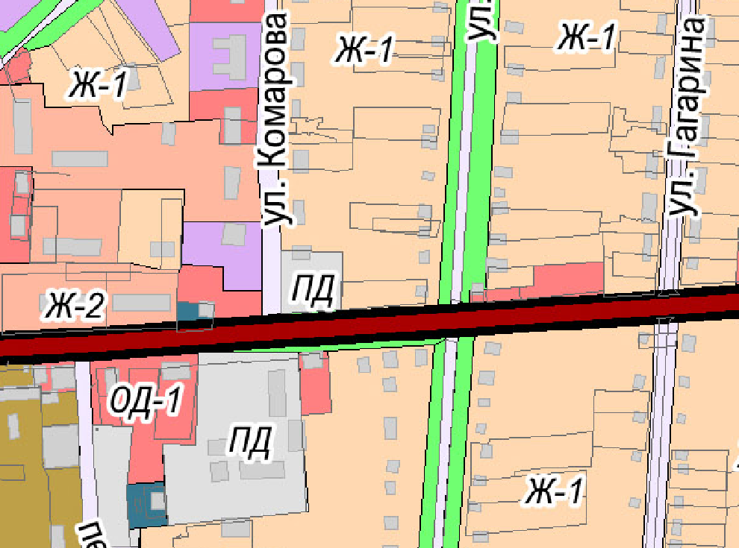

Рис. 1 Фрагмент карты градостроительного зонирования до изменения.

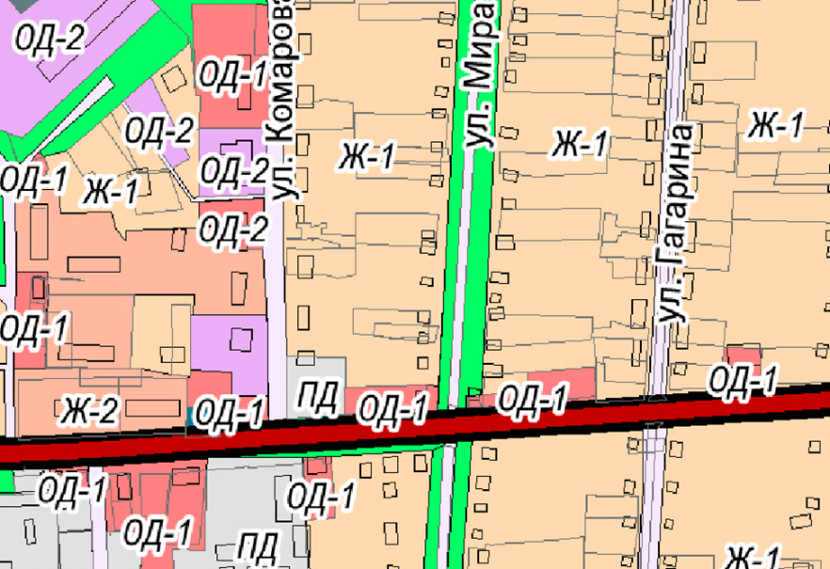

Рис. 2 Фрагмент карты градостроительного зонирования после изменения.

включить в границы села Донского Труновского муниципального округа Ставропольского края земельный участок с кадастровым номером 26:05:043201:27 в соответствии с приведенным графическим описанием (рис. 3, рис. 4).
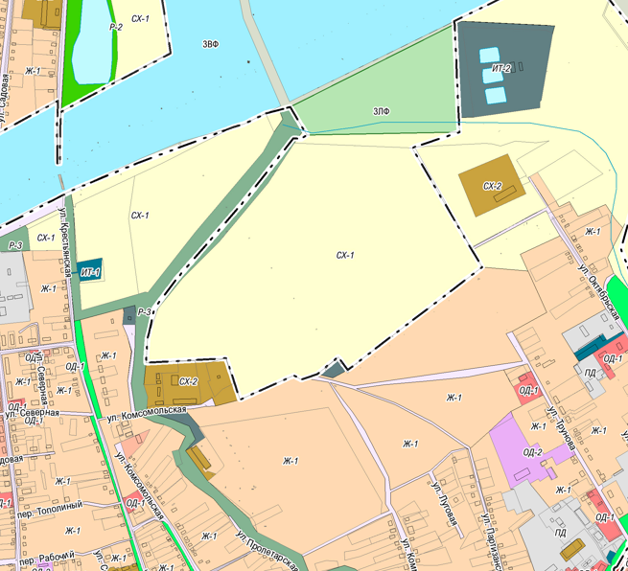
Рис. 3 Фрагмент карты градостроительного зонирования до изменения.

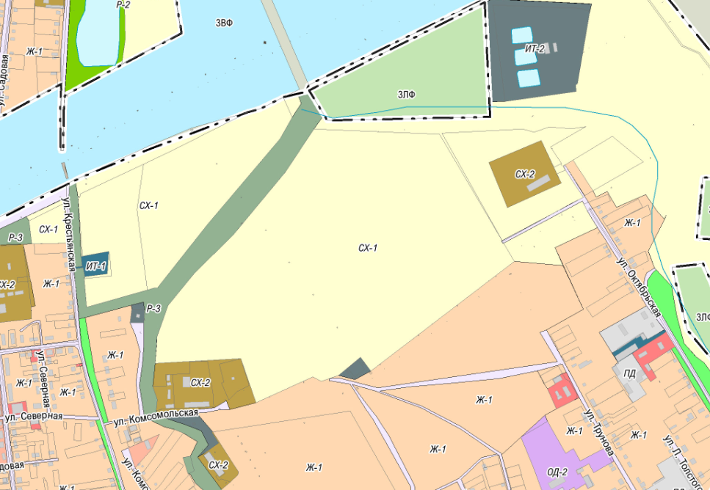

Рис. 4 Фрагмент карты градостроительного зонирования после изменения.

8. В графическую часть ГЧ-5 «Карта градостроительного зонирования» в части населенных пунктов с. Безопасное, х. Эммануэлевский» внести следующие изменения:
изменить часть зоны СХ 1- «зона сельскохозяйственных угодий» на ПД «производственная зона» в кадастровых кварталах 26:05:023303, 26:05:023305, 26:05:023307 в соответствии с приведенным графическим описанием (рис. 5, рис. 6).
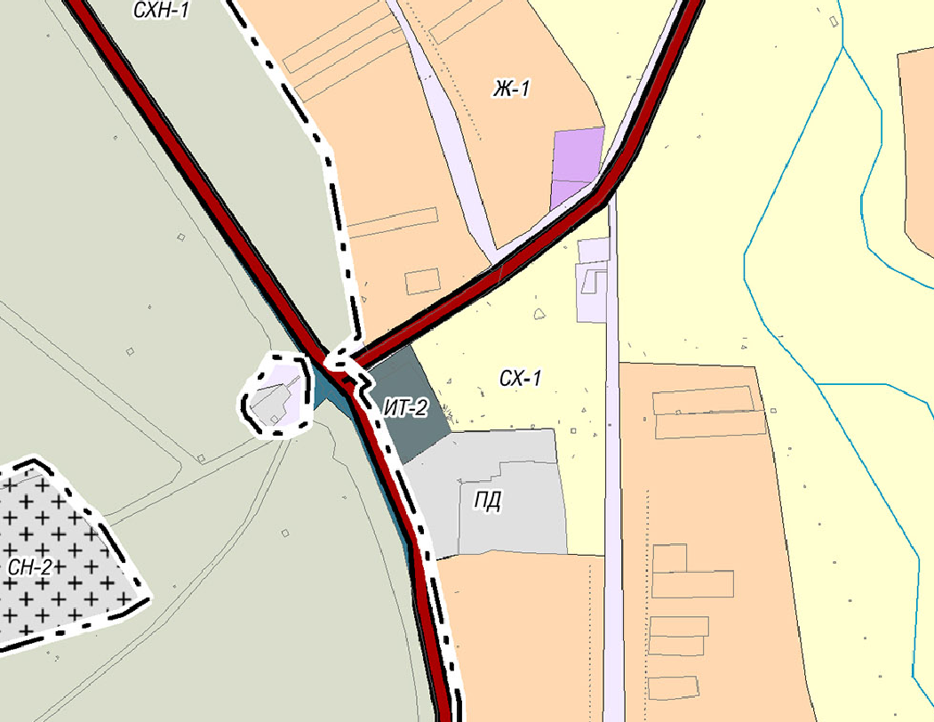

Рис. 5 Фрагмент карты градостроительного зонирования до изменения

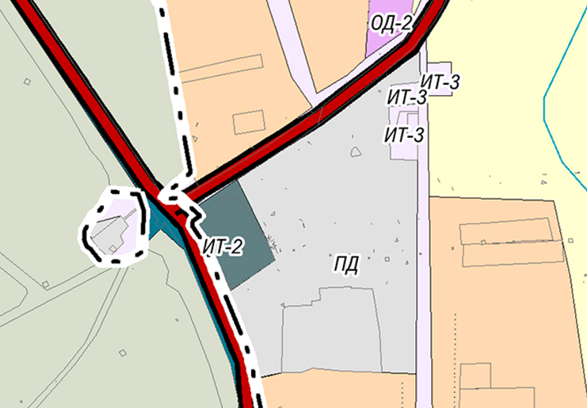
Рис. 6 Фрагмент карты градостроительного зонирования после изменения

9. В графическую часть ГЧ-7 «Карта градостроительного зонирования» в части населенных пунктов с. Труновское, с. Ключевское, х. Кофанов изменить в кадастровом квартале 26:05:051123 зоны СХ 1 «зона сельскохозяйственных угодий» в зону СХ2 «производственная зона сельскохозяйственных предприятий» в соответствии с приведенным графическим описанием (рис. 7, рис. 8).
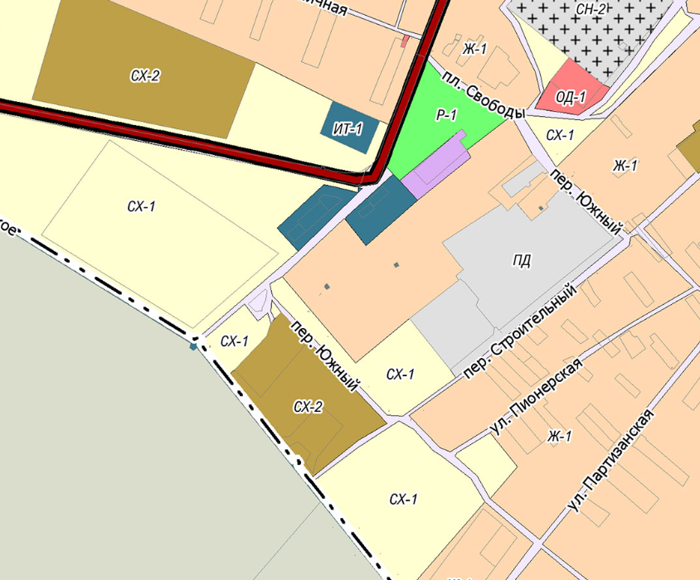
Рис. 7 Фрагмент карты градостроительного зонирования до изменения
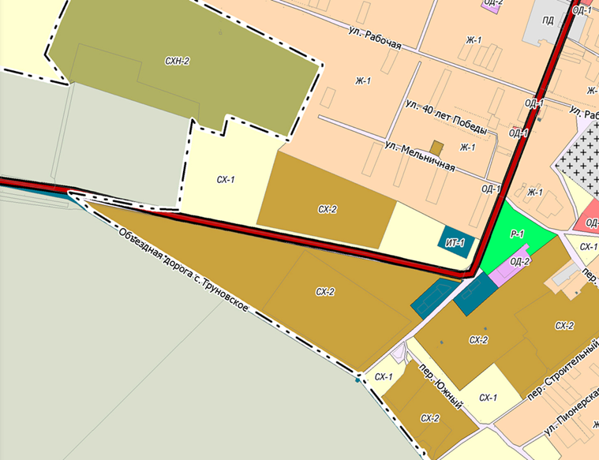
Рис. 8 Фрагмент карты градостроительного зонирования после изменения
